ИВАНОВСКИЙ
ВЕСТНИК
№ 10 ОТ 29.05.2020
Учредитель газеты: Совет депутатов Ивановского сельского поселения
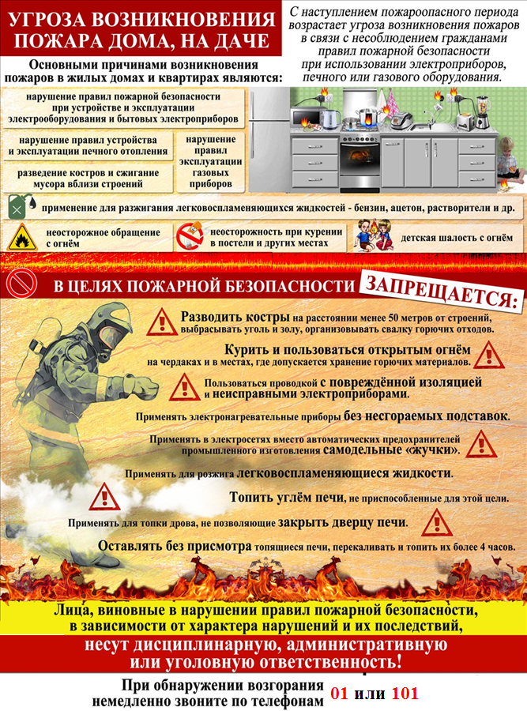

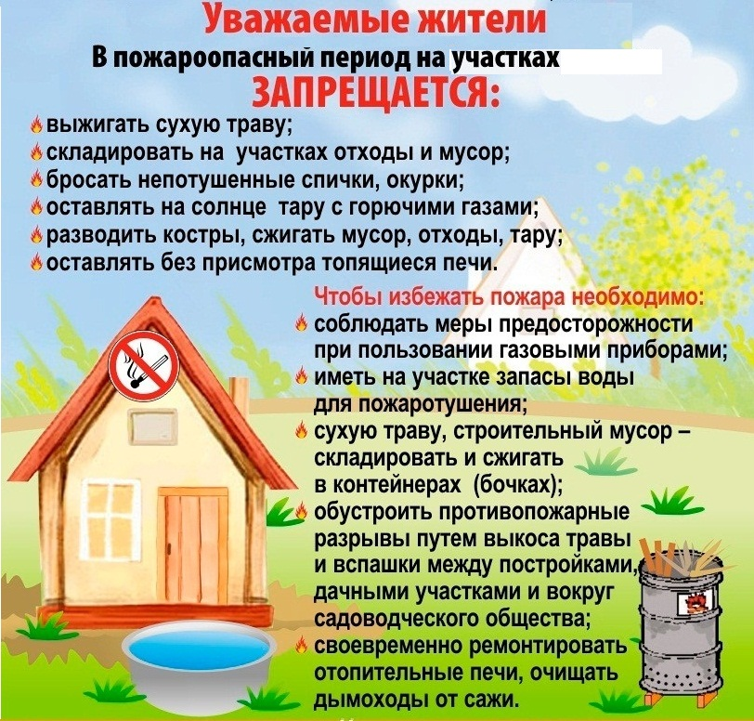

АДМИНИСТРАЦИЯ ИВАНОВСКОГО СЕЛЬСКОГО ПОСЕЛЕНИЯ
П О С Т А Н О В Л Е Н И Е
от 20.05. 2020 № 52

Об утверждении Порядка принятия решения о признании безнадежной к взысканию задолженности по платежам в бюджет

В соответствии со статьей 47.2 Бюджетного кодекса Российской Федерации, постановлением Правительства Российской Федерации от 06.05.2016 года N 393 "Об общих требованиях к порядку принятия решений о признании безнадежной к взысканию задолженности по платежам в бюджеты бюджетной системы Российской Федерации", Администрация Ивановского сельского поселения
ПОСТАНОВЛЯЕТ:
1. Утвердить Порядок принятия решений о признании безнадежной к взысканию задолженности по платежам в бюджет Ивановского сельского поселения согласно приложению 1 к настоящему постановлению.
2. Утвердить состав комиссии по рассмотрению вопросов о признании безнадежной к взысканию задолженности по платежам в бюджет Ивановского сельского поселения согласно приложению 2 к настоящему постановлению.
3. Утвердить Положение о комиссии по рассмотрению вопросов о признании безнадежной к взысканию задолженности по платежам в бюджет Ивановского сельского поселения согласно приложению 3 к настоящему постановлению.
4. Постановление от 08.06.2016 №73 «О порядке принятия решений о признании безнадежной к взысканию задолженности по платежам в бюджет Ивановского сельского поселения» признать утратившим силу.
3. Опубликовать настоящее постановление в газете «Ивановский вестник» и на официальном сайте Администрации Ивановского сельского поселения в информационно-коммуникационной сети «Интернет».

Глава администрации сельского поселения Д.В. Михайлов

Приложение № 1
к постановлению
от 20.05.2020 г. №52

Порядок принятия решений о признании безнадежной к взысканию задолженности по платежам в бюджет Ивановского сельского поселения

1. Настоящий Порядок разработан в соответствии со ст. 47.2 Бюджетного кодекса Российской Федерации и постановлением Правительства Российской Федерации от 06.05.2016 г. N 393 "Об общих требованиях к порядку принятия решений о взыскании безнадежной к взысканию задолженности по платежам в бюджеты бюджетной системы Российской Федерации".
2. Настоящий Порядок определяет основания и процедуру признания безнадежной к взысканию задолженности по платежам в бюджет Ивановского сельского поселения Старорусского района Новгородской области (далее - местный бюджет).
3. Для целей настоящего Порядка под задолженностью понимается недоимка по налоговым и иным платежам, неналоговым доходам, подлежащим зачислению в местный бюджет, а также пени и штрафы за просрочку указанных платежей (далее - задолженность).
4. Задолженность признается безнадежной к взысканию в соответствии с настоящим Порядком в случаях:
4.1. смерти физического лица - плательщика платежей в бюджет или объявления его умершим в порядке, установленном гражданским процессуальным законодательством Российской Федерации;
4.2. признания банкротом индивидуального предпринимателя - плательщика платежей в бюджет в соответствии с Федеральным законом от 26 октября 2002 года N 127-ФЗ "О несостоятельности (банкротстве)" в части задолженности по платежам в бюджет, не погашенной по причине недостаточности имущества должника;
4.3. признания банкротом гражданина, не являющегося индивидуальным предпринимателем, в соответствии с Федеральным законом от 26 октября 2002 года N 127-ФЗ "О несостоятельности (банкротстве)" - в части задолженности по платежам в бюджет, не погашенной после завершения расчетов с кредиторами в соответствии с указанным Федеральным законом;
4.4. ликвидации организации - плательщика платежей в бюджет в части задолженности по платежам в бюджет, не погашенной по причине недостаточности имущества организации и (или) невозможности их погашения учредителями (участниками) указанной организации в пределах и порядке, которые установлены законодательством Российской Федерации;
4.5. применения актов об амнистии или о помиловании в отношении осужденных к наказанию в виде штрафа или принятия судом решения, в соответствии с которым администратор доходов бюджета утрачивает возможность взыскания задолженности по платежам в бюджет;
4.6. вынесения судебным приставом-исполнителем постановления об окончании исполнительного производства и о возвращении взыскателю исполнительного документа по основанию, предусмотренному пунктом 3 или 4 части 1 статьи 46 Федерального закона от 2 октября 2007 года N 229-ФЗ "Об исполнительном производстве", если с даты образования задолженности по платежам в бюджет прошло более пяти лет, в следующих случаях:
размер задолженности не превышает размера требований к должнику, установленного законодательством Российской Федерации о несостоятельности (банкротстве) для возбуждения производства по делу о банкротстве;
судом возвращено заявление о признании плательщика платежей в бюджет банкротом или прекращено производство по делу о банкротстве в связи с отсутствием средств, достаточных для возмещения судебных расходов на проведение процедур, применяемых в деле о банкротстве;
4.7 исключения юридического лица по решению регистрирующего органа из единого государственного реестра юридических лиц и наличия ранее вынесенного судебным приставом-исполнителем постановления об окончании исполнительного производства в связи с возвращением взыскателю исполнительного документа по основанию, предусмотренному пунктом 3 или 4 части 1 статьи 46 Федерального закона от 2 октября 2007 года N 229-ФЗ "Об исполнительном производстве", - в части задолженности по платежам в бюджет, не погашенной по причине недостаточности имущества организации и невозможности ее погашения учредителями (участниками) указанной организации в случаях, предусмотренных законодательством Российской Федерации. В случае признания решения регистрирующего органа об исключении юридического лица из единого государственного реестра юридических лиц в соответствии с Федеральным законом от 8 августа 2001 года N 129-ФЗ "О государственной регистрации юридических лиц и индивидуальных предпринимателей" недействительным задолженность по платежам в бюджет, ранее признанная безнадежной к взысканию в соответствии с настоящим подпунктом, подлежит восстановлению в бюджетном (бухгалтерском) учете.
5. Наряду со случаями, предусмотренными пунктом 4 настоящей статьи, неуплаченные административные штрафы признаются безнадежными к взысканию, если судьей, органом, должностным лицом, вынесшими постановление о назначении административного наказания, в случаях, предусмотренных Кодексом Российской Федерации об административных правонарушениях, вынесено постановление о прекращении исполнения постановления о назначении административного наказания.
6. Подтверждающими документами для признания безнадежной к взысканию задолженности являются:
6.1. По основанию, указанному в пункте 4.1 настоящего Порядка:
выписка из отчетности администратора доходов местного бюджета об учитываемых сумма задолженности по уплате платежей в местный бюджет;
справка администратора доходов местного бюджета о принятых мерах по обеспечению взыскания задолженности по платежам в местный бюджет;
копия свидетельства о смерти физического лица (справка о смерти, выданная органом записи актов гражданского состояния) или судебное решение об объявлении физического лица умершим, заверенная надлежащим образом;
6.2. По основанию, указанному в пункте 4.2 настоящего Порядка:
выписка из отчетности администратора доходов местного бюджета об учитываемых сумма задолженности по уплате платежей в местный бюджет;
справка администратора доходов местного бюджета о принятых мерах по обеспечению взыскания задолженности по платежам в местный бюджет;
копия решения арбитражного суда о признании индивидуального предпринимателя банкротом, заверенная гербовой печатью соответствующего суда;
выписка из Единого государственного реестра индивидуальных предпринимателей, содержащая сведения о прекращении физическим лицом деятельности в качестве индивидуального предпринимателя.
6.3. По основанию, указанному в пункте 4.3 настоящего Порядка:
выписка из отчетности администратора доходов местного бюджета об учитываемых сумма задолженности по уплате платежей в местный бюджет;
справка администратора доходов местного бюджета о принятых мерах по обеспечению взыскания задолженности по платежам в местный бюджет;
копия решения арбитражного суда о признании физического лица банкротом, заверенная гербовой печатью соответствующего суда;
6.4. По основанию, указанному в пункте 4.4 настоящего Порядка:
выписка из отчетности администратора доходов местного бюджета об учитываемых сумма задолженности по уплате платежей в местный бюджет;
справка администратора доходов местного бюджета о принятых мерах по обеспечению взыскания задолженности по платежам в местный бюджет;
копия решения суда, заверенная гербовой печатью соответствующего суда, или решение учредителей (участников) либо органа юридического лица, уполномоченного на то учредительными документами, о ликвидации юридического лица по основаниям, указанным в пункте 2 статьи 61 Гражданского кодекса Российской Федерации;
выписка из Единого государственного реестра юридических лиц, содержащая сведения о государственной регистрации юридического лица в связи с его ликвидацией.
6.5. По основаниям, указанным в пунктах 4.5 - 4.6 настоящего Порядка:
выписка из отчетности администратора доходов местного бюджета об учитываемых сумма задолженности по уплате платежей в местный бюджет;
справка администратора доходов местного бюджета о принятых мерах по обеспечению взыскания задолженности по платежам в местный бюджет;
копия решения суда, заверенная надлежащим образом.
6.6. По основанию, указанному в пункте 4.7 настоящего Порядка:
выписка из отчетности администратора доходов местного бюджета об учитываемых сумма задолженности по уплате платежей в местный бюджет;
справка администратора доходов местного бюджета о принятых мерах по обеспечению взыскания задолженности по платежам в местный бюджет;
копия постановления судебного пристава - исполнителя об окончании исполнительного производства при возврате взыскателю исполнительного документа по основаниям, предусмотренным пунктами 3 и 4 части 1 статьи 46 229-ФЗ "Об исполнительном производстве".
7. Решение о признании безнадежной к взысканию задолженности по платежам в местный бюджет, принимается отдельно по каждому юридическому лицу, индивидуальному предпринимателю или физическому лицу по коду вида неналоговых доходов местного бюджета комиссией по рассмотрению вопросов о признании безнадежной к взысканию задолженности по платежам в бюджет Ивановского сельского поселения (далее - Комиссия).
Работник Администрации Ивановского сельского поселения, ответственный за учет доходных поступлений в бюджет сельского поселения, представляет Комиссии материалы для списания безнадежной к взысканию задолженности по неналоговым доходам бюджета Ивановского сельского поселения с приложением следующих документов:
а) выписка из отчетности администратора доходов бюджета об учитываемых суммах задолженности по уплате платежей в бюджеты бюджетной системы Российской Федерации по форме согласно приложения 1 к настоящему Порядку;
б) справка администратора доходов бюджета о принятых мерах по обеспечению взыскания задолженности по платежам в бюджеты бюджетной системы Российской Федерации;
в) документы, подтверждающие случаи признания безнадежной к взысканию задолженности по платежам в бюджеты бюджетной системы Российской Федерации, в том числе:
1) документ, свидетельствующий о смерти физического лица - плательщика платежей в бюджет или подтверждающий факт объявления его умершим;
2) документ, содержащий сведения из Единого государственного реестра индивидуальных предпринимателей о прекращении деятельности вследствие признания банкротом индивидуального предпринимателя - плательщика платежей в бюджет, из Единого государственного реестра юридических лиц о прекращении деятельности в связи с ликвидацией организации - плательщика платежей в бюджет;
3) судебный акт, в соответствии с которым администратор доходов бюджета утрачивает возможность взыскания задолженности по платежам в бюджет в связи с истечением установленного срока ее взыскания (срока исковой давности), в том числе определение суда об отказе в восстановлении пропущенного срока подачи в суд заявления о взыскании задолженности по платежам в бюджет;
4) постановление судебного пристава-исполнителя об окончании исполнительного производства при возврате взыскателю исполнительного документа по основаниям, предусмотренным пунктами 3 и 4 части 1 статьи 46 229-ФЗ "Об исполнительном производстве".
5) решение суда, постановления судебного пристава-исполнителя о прекращении исполнительного производства, о взыскании задолженности по платежам в бюджет;
Для принятия обоснованного решения о признании задолженности безнадежной к взысканию по всем основаниям работник Администрации Ивановского сельского поселения, ответственный за учет доходных поступлений в бюджет сельского поселения, представляет Комиссии материалы, свидетельствующие о проведенной в рамках своей компетенции работе по взысканию задолженности (копии уведомлений о погашении задолженности, копии обращений в суд, копии обращений в службу судебных приставов и т.п.) с приложением проекта решения Комиссии. Комиссия рассматривает поступившие материалы в течение 5 рабочих дней.
8. Решение о признании безнадежной к взысканию задолженности по платежам в местный бюджет (приложение 2 к настоящему Порядку) оформляется актом, содержащим следующую информацию:
а) полное наименование организации (фамилия, имя, отчество физического лица);
б) идентификационный номер налогоплательщика, основной государственный регистрационный номер, код причины постановки на учет налогоплательщика организации (идентификационный номер налогоплательщика физического лица);
в) сведения о платеже, по которому возникла задолженность;
г) код классификации доходов бюджетов Российской Федерации, по которому учитывается задолженность по платежам в бюджет бюджетной системы Российской Федерации, его наименование;
д) сумма задолженности по платежам в бюджеты бюджетной системы Российской Федерации;
е) сумма задолженности по пеням и штрафам по соответствующим платежам в бюджеты бюджетной системы Российской Федерации;
ж) дата принятия решения о признании безнадежной к взысканию задолженности по платежам в бюджеты бюджетной системы Российской Федерации;
з) подписи членов комиссии.
9. Оформленный комиссией акт о признании безнадежной к взысканию задолженности по платежам в бюджеты бюджетной системы Российской Федерации в течение 3-х рабочих дней утверждается руководителем администратора доходов бюджета.
10. Инициатором признания задолженности безнадежной к взысканию является администратор соответствующих налоговых и иных платежей, неналоговых доходов.
11. Решение о признании безнадежной к взысканию задолженности по платежам в местный бюджет является основанием для списания задолженности и отметки во всех регистрах учета и отчетности.

Приложение 1
к Порядку принятия решений о признании
безнадежной к взысканию задолженности по платежам
в бюджет Ивановского сельского поселения

ВЫПИСКА
из отчетности администратора доходов бюджета
об учитываемых суммах задолженности по уплате
платежей в бюджет Ивановского сельского поселения

д. Ивановское "____" ___________ _____г.

1._______________________________________________________________________
(полное наименование организации (ФИО физического лица)
2. ИНН/ОГРН/КПП организации __________________________________________________
или ИНН физического лица ______________________________________________________
3.________________________________________________________________________
(наименование платежа, по которому возникла задолженность)
4. _____________________________________________________________________________
(код бюджетной классификации, по которому учитывается задолженность по платежам в бюджете бюджетной системы РФ)
5. _____________________________________________________________________________
(сумма задолженности по платежам в бюджет Ивановского сельского поселения, признанная безнадежной к взысканию)
или ____________________________________________________________________________
(сумма задолженности по пеням и штрафам, признанная безнадежной к взысканию в бюджет Ивановского сельского поселения)
6. _____________________________________________________________________________
(сумма задолженности по платежам в бюджет Ивановского сельского поселения, признанная безнадежной к взысканию)
7. Документы, подтверждающие обстоятельства, являющиеся основанием для принятия Администрацией Ивановского сельского поселения решения о признании безнадежной к взысканию задолженности по платежам в бюджет Ивановского сельского поселения:
______________________________________________________________________________
(документы, свидетельствующие о смерти физического лица или подтверждающие факт объявления физического лица умершим)
- ______________________________________________________________________________
(документы, содержащие сведения из государственных реестров (регистров)
-_____________________________________________________________________________ _
(судебные решения)
-_____________________________________________________________________________ _
(постановления об окончании исполнительного производства)
______________________________________________________________________________
(иные документы)

Глава

Приложение 2
к Порядку принятия решений о признании
безнадежной к взысканию задолженности по платежам
в бюджет Ивановского сельского поселения

УТВЕРЖДЕНО
Глава администрации Ивановского сельского поселения)
_______________ ________________
(подпись, Ф.И.О.)

РЕШЕНИЕ N _____
от __________________20___ г.
о признании безнадежной к взысканию задолженности
по платежам в бюджет Ивановского сельского поселения
____________________________________________________________________
(наименование налогоплательщика)

В соответствии с Порядком принятия решений о признании безнадежной к взысканию задолженности по платежам в бюджет Ивановского сельского поселения, утвержденным постановлением администрации Ивановского сельского поселения N ___ от ___________2020 г., Комиссия по принятию решений о признании безнадежной к взысканию задолженности по платежам в бюджет Ивановского сельского поселения, решила:
Признать безнадежной к взысканию задолженность по платежам в бюджет ____________________________________________________________________________________________________________________________________________________________________
(полное наименование организации, ФИО физического лица, ИНН налогоплательщика, основной государственный регистрационный номер, код причины постановки на учет налогоплательщика организации (ИНН физического лица)

в сумме __________ рублей, в том числе:

Наименование  кода доходов | Код бюджетной классификации | Сумма безнадежной к взысканию задолженности, всего (руб.) | В том числе
 |  |  | неналоговый доход | пени | штрафы
Подписи членов комиссии:

Председатель комиссии: _____________________________________________________
(подпись, инициалы)
Члены комиссии: ___________________________________________________________
(подпись, инициалы)
__________________________________________________________________________
(подпись, инициалы)
__________________________________________________________________________
(подпись, инициалы)
Секретарь комиссии: ________________________________________________________
(подпись, инициалы)

Приложение № 2
к постановлению администрации
от 20.05.2020 г. № 52

СОСТАВ
комиссии по рассмотрению вопросов о признании безнадежной к взысканию задолженности по платежам в бюджет Ивановского сельского поселения

Егорова Т.В. | заместитель Главы администрации Ивановского сельского поселения, председатель комиссии
Арсентьева М.В. | Главный специалист Администрации Ивановского сельского поселения, заместитель председателя комиссии
Члены комиссии:

Дмитриева Л.П. | главный специалист Администрации Ивановского сельского поселения
Лихачева Ю.Ю. | специалист 1 категории Администрации Ивановского сельского поселения
Егорова Т.П. | служащий I категории Администрации Ивановского сельского поселения

Приложение № 3
к постановлению администрации
от 20.05.2020 г. № 52

Положение
о комиссии по рассмотрению вопросов о признании безнадежной к взысканию задолженности по платежам в бюджет Ивановского сельского поселения

Общие положения
1.1. Настоящее Положение устанавливает порядок деятельности Комиссии по рассмотрению вопросов признания безнадежной к взысканию задолженности по платежам в бюджет Ивановского сельского поселения Старорусского района Новгородской области (далее - Комиссия).
1.2. Комиссия в своей деятельности руководствуется Конституцией Российской Федерации, федеральными законами и иными нормативными правовыми актами Российской Федерации, ст. 47.2 Бюджетного Кодекса Российской Федерации, Постановлением Правительства Российской Федерации от 06.05.2016 года N 393 "Об общих требованиях к порядку принятия решений о взыскании безнадежной к взысканию задолженности по платежам в бюджеты бюджетной системы Российской Федерации", а также настоящим Положением и Порядком признания безнадежной к взысканию задолженности по платежам в бюджет Ивановского сельского поселения Старорусского района Новгородской области.
Основные функции Комиссии
Основными функциями Комиссии являются:
2.1. Рассмотрение, проверка и анализ документов, представленных в соответствии с Порядком признания безнадежной к взысканию задолженности по платежам в местный бюджет;
2.2. Оценка обоснованности признания безнадежной к взысканию задолженности;
2.3. Принятие одного из следующих решений по результатам рассмотрения вопроса о признании задолженности безнадежной к взысканию:
а) признать задолженность по платежам в местный бюджет безнадежной к взысканию;
б) отказать в признании задолженности по платежам в местный бюджет безнадежной к взысканию. Данное решение не препятствует повторному рассмотрению вопроса о возможности признания задолженности по платежам в местный бюджет безнадежной к взысканию.
Права Комиссии
Комиссия имеет право:
3.1. Запрашивать информацию по вопросам, относящимся к компетенции комиссии;
3.2. Заслушивать представителей плательщиков по вопросам, относящимся к компетенции комиссии.
Организация деятельности Комиссии
4.1. Заседания Комиссии проводятся по мере необходимости. Дату, время и место проведения заседания Комиссии определяет ее председатель либо заместитель председателя комиссии в отсутствие председателя комиссии.
4.2. Заседания Комиссии проводятся председателем Комиссии или заместителем председателя комиссии в отсутствие председателя комиссии, и оформляются протоколом по форме согласно приложения к настоящему Положению, который подписывается председателем Комиссии или заместителем председателя комиссии в отсутствие председателя комиссии, и секретарем Комиссии.
4.3. Заседание Комиссии является правомочным, если на нем присутствует более половины членов Комиссии.
4.4. Решение Комиссии принимается путем открытого голосования простым большинством голосов от общего числа членов Комиссии, присутствующих на ее заседании. При равенстве голосов решающим считается голос председателя Комиссии.

Приложение
к Положению о комиссии по рассмотрению
вопросов о признании безнадежной к взысканию
задолженности по платежам в бюджет
Ивановского сельского поселения

ПРОТОКОЛ
комиссии по принятию решения о признании безнадежной к взысканию задолженности по платежам в бюджет Ивановского сельского поселения

"_____"____________ ______г.

Место проведения: _______________________________________________________
____________________________________________________________________ ____

Состав комиссии:
- (Председатель Комиссии)
- (Член Комиссии);
- (Член Комиссии);
- (Член Комиссии);
- (Секретарь комиссии).

Основание заседания Комиссии: выписка администрации Ивановского сельского поселения о сумме задолженности по платежам в бюджет Ивановского сельского поселения, подлежащей взысканию и прилагаемых к ней документов.

На заседании присутствует _____члена Комиссии, заседание правомочно.

Повестка очередного заседания:
1. Принятие решения по вопросу о признании задолженности по платежам в бюджет Ивановского сельского поселения безнадежной к взысканию.
2. ______________________________________________________________________
____________________________________________________________________ ____
(полное наименование организации (ФИО физического лица)
ИНН/ОГРН/КПП организации ______________________________________________
или ИНН физического лица ________________________________________________
____________________________________________________________________ ____
(наименование платежа, по которому возникла задолженность)
____________________________________________________________________ _____
(код бюджетной классификации, по которому учитывается задолженность по платежам в бюджете бюджетной системы РФ)
____________________________________________________________________
(сумма задолженности по платежам в бюджет Ивановского сельского поселения, признанная безнадежной к взысканию)
или _____________________________________________________________________
(сумма задолженности по пеням и штрафам, признанная безнадежной к взысканию в бюджет Ивановского сельского поселения)
Меры, принятые к ее погашению: ___________________________________________
____________________________________________________________________ ____
____________________________________________________________________ ____

По результатам рассмотрения вопроса о признании задолженности по платежам в бюджет Ивановского сельского поселения безнадежной к взысканию Комиссия приняла решение:

- признать задолженность по платежам в бюджет Ивановского сельского поселения безнадежной к взысканию;
или
- отказать в признании задолженности по платежам в бюджет Ивановского сельского поселения безнадежной к взысканию. Данное решение не препятствует повторному рассмотрению вопроса о возможности признания задолженности по платежам в бюджет Ивановского сельского поселения безнадежной к взысканию.

Приложение: _______________________________________________________________
___________________________________________________________________________

Председатель комиссии: _____________________________________________________
(подпись, инициалы)

Члены комиссии: ___________________________________________________________
(подпись, инициалы)
__________________________________________________________________________
(подпись, инициалы)
__________________________________________________________________________
(подпись, инициалы)

Секретарь комиссии: ________________________________________________________
(подпись, инициалы)
_____________________

АДМИНИСТРАЦИЯ ИВАНОВСКОГО СЕЛЬСКОГО ПОСЕЛЕНИЯ
П О С Т А Н О В Л Е Н И Е

от 26.05.2020 г. № 56

О внесении изменений в МП «Развитие культуры на территории
Ивановского сельского поселения на 2014-2023 годы»

Администрация Ивановского сельского поселения
ПОСТАНОВЛЯЕТ:

- Внести в муниципальную программу «Развитие культуры на территории Ивановского сельского поселения на 2014-2023 годы», утвержденную постановлением Администрации поселения от 15.11.2013 № 158, следующие изменения:
1.1. Раздел 7 паспорта Программы изложить в новой редакции:
«Объемы и источники финансирования муниципальной программы в целом и по годам реализации (тыс. руб.):

Год | Источники финансирования:
Год | областной бюджет | федеральный бюджет | местный бюджет | внебюджетные средства | всего
1 | 2 | 3 | 4 | 5 | 6
2014 |  |  | 1544,4 |  | 1544,4
2015 |  |  | 3590,4 |  | 3590,4
2016 | 25,1 |  | 3641,7 |  | 3666,8
2017 | 337,1 |  | 3975,3 |  | 4312,4
2018 | 497,6 |  | 3957,8 |  | 4455,4
2019 | 1008,8 | 1003,68 | 4657,10 | 110,0 | 6779,6
2020 | 789,19 | 88,8 | 4466,4 | 110,0 | 5454,39
2021 |  |  | 3902,4 |  | 3902,4
2022 |  |  | 3902,4 |  | 3902,4
2023 |  |  | 4055,4 |  | 4055,4
ВСЕГО: | 2657,79 | 1092,48 | 37693,3 | 220,0 | 41663,57

1.2.Мероприятия муниципальной программы изложить в новой редакции согласно приложению 1.
2. Опубликовать настоящее постановление в муниципальной газете «Ивановский вестник».

Глава администрации Д.В. Михайлов

Приложение 1.

Мероприятия муниципальной программы
«Развитие культуры на территории Ивановского сельского поселения на 2014-2023 годы»

№ пп | Наименование мероприятия | Исполнитель | Срок  реализации | Целевой показатель (номер целевого показателя из паспорта программы) | Источник  финансирования | Объем финансирования  по годам (тыс. руб.):
 |  |  |  |  |  | 2014 | 2015 | 2016 | 2017 | 2018 | 2019 | 2020 | 2021 | 2022 |  | 2023
1 | 2 | 3 | 4 | 5 | 6 | 7 | 8 | 9 | 10 | 11 | 12 | 13 | 14 | 15 |  | 16
1. | Выполнение управленческих и исполнительно – распорядительных функций в сфере культуры на территории Ивановского сельского поселения
1.1. | Обеспечение финансирования расходов по нормативам на выполнение муниципального задания путём предоставления субсидий бюджетному учреждению культуры, На частичную компенсацию дополнительных расходов на повышение оплаты труда работников бюджетной сферы | Администрация поселения | 2014-2023  годы | 1.1.1. | Субсидии бюджета поселения субсидии на иные цели | 1494,3 | 3588,4 | 3633,4 | 3954,4 | 3937,3 | 4408,20 | 4342,3 | 3886,4 | 3894,4 |  | 4047,4
 |  |  |  |  | Областной бюджет |  |  | 25,6 | 293,6 | 298,4 | 20,7 | 32,8
1.2. | Развитие и укрепление материально-технической базы СДК | Администрация поселения | 2014-2023 годы | 1.1.2. | бюджет сельского поселения | 48,3 | - | 5,8 | 0 | 10,5 | 7.2 | 6,1 | 8
 |  |  |  |  | Областной бюджет |  |  |  |  | 199,2 | 137.64 | 56,39
 |  |  |  |  | Федеральный бюджет |  |  |  |  |  |  | 88,8
1.3. | Профессиональная подготовка и повышение квалификации работников | Администрация поселения | 2014-2023 годы | 1.1.3 | бюджет сельского поселения | - | - | - | 10,9 |  | -
 |  |  |  |  | Областной бюджет |  |  |  | 43,5 |  | -
2 | Обеспечение жителей услугами культуры
2.1 | Проведение культурно-массовых мероприятий | Администрация поселения | Весь период | 2.2.3. | Бюджет сельского поселения | 0,9 | 1 | 1 | 4 | 4 | 20,0 | 8 | 8 |  | 8 | 8
2.2. | Капитальный ремонт кровли Святогоршского СДК | Администрация поселения | 2019 г | 3.1.1. | Областной бюджет |  |  |  |  |  | 1154,14
 |  |  |  |  | Местный бюджет |  |  |  |  |  | 11,7
2.3. | Текущий ремонт кровли Ивановского СДК | Администрация поселения | 2019 г | 3.1.1. | Областной бюджет
 |  |  |  |  | Местный бюджет |  |  |  |  |  |  | 10
2.4. | Текущий ремонт фойе Святогоршского СДК | Администрация поселения | 2019 г | 3.1.1. | Областной бюджет
 |  |  |  |  | Местный бюджет
2.5 | Ремонт зрительного зала в СДК д.Святогорша в рамках проекта поддержки местных инициатив граждан | Администрация поселения | 2019 г | 3.1.1. | Областной бюджет |  |  |  |  |  | 700,0
 |  |  |  |  | Местный бюджет |  |  |  |  |  | 210,0
 |  |  |  |  | Внебюджетные средства |  |  |  |  |  | 110,0
2.5 | Ремонт второго этажа в СДК д.Святогорша в рамках проекта поддержки местных инициатив граждан | Администрация поселения | 2020 г | 3.1.1. | Областной бюджет |  |  |  |  |  | 700,0 | 700,0
 |  |  |  |  | Местный бюджет |  |  |  |  |  |  | 100,0
 |  |  |  |  | Внебюджетные средства |  |  |  |  |  |  | 110,0
 | ИТОГО по программе |  |  |  |  | 1544,4 | 3590,4 | 3666,8 | 4312,4 | 4455,4 | 6779,6 | 5454,39 | 3902,4 |  | 3902,4 | 4055,4

СОВЕТ ДЕПУТАТОВ ИВАНОВСКОГО СЕЛЬСКОГО ПОСЕЛЕНИЯ
Р Е Ш Е Н И Е

от 29.05. 2020 № 198

Об отмене решения от 21.04.2011 № 45

В соответствии с пунктом 3 статьи 59 Налогового кодекса Российской Федерации
Совет депутатов Ивановского сельского поселения
РЕШИЛ:

1. Считать утратившим силу решение Совета депутатов Ивановского сельского поселения от 21.04.2011 № 45 «Об утверждении Положения об установлении дополнительных оснований признания безнадежными к взысканию недоимки, задолженности по пеням и штрафам по местным налогам Ивановского сельского поселения».
2. Опубликовать настоящее решение в газете «Ивановский вестник» и разместить на официальном сайте сельского поселения в информационно-коммуникационной сети «Интернет».

Глава Ивановского сельского поселения Д.В. Михайлов
____________________

Ивановский вестник |  | Адрес редакции-издателя: 175230, д. Ивановское, ул. Центральная, д.31  Гл. редактор: Д,В. Михайлов  Телефон: 72 -433, 72-435  Факс: 72-433 |  | Номер газеты подписан к печати в 16.40  29 мая 2020 года  Тираж 5 экз.  Материалы этого выпуска публикуются бесплатно

